МИНОБРНАУКИ РОССИИ
федеральное государственное бюджетное образовательное учреждение
высшего образования
«Балтийский государственный технический университет «ВОЕНМЕХ» им. Д.Ф. Устинова»
(БГТУ «ВОЕНМЕХ» им. Д.Ф. Устинова)

Кафедра |  | И3 |  | Систем управления и компьютерных технологий
 |  | шифр |  | наименование кафедры, по которой выполняется работа
Дисциплина |  | Моделирование систем
 |  | наименование дисциплины

ЛАБОРАТОРНАЯ РАБОТА
№ 7
номер задания (при наличии)
статистическое имитационное моделирование одноканальной системы массового
обслуживания с отказами (вариант 14)
при наличии указать тему учебно-практической работы и (или) номер варианта

ОБУЧАЮЩИЙСЯ
группы |  |  |  |  |  | И935Б
 |  | Рудаков Н.В.
подпись |  | фамилия и инициалы
дата сдачи
ПРОВЕРИЛ
 |  | Мишина О.А.
подпись |  | фамилия и инициалы
Оценка / балльная оценка
дата проверки

г. Санкт-Петербург

 |  |  | 20 | 26 | г.

СОДЕРЖАНИЕ
1 Исходные данные 3
2 Выполнение задания 4
3 Вывод 7
ПРИЛОЖЕНИЕ А 8

1 Исходные данные
Цель работы – построение имитационной статистической модели одноканальной системы массового обслуживания с отказами, оценка вероятности обслуживания заявки, определение требуемого времени наблюдения для достижения заданной точности и проверка результатов аналитическим методом. Код программы на языке MATLAB приведен в приложении А.
Исходные данные:
- интенсивность входного потока заявок $λ={10 c}^{-1}$;
- производительность канала $μ={6 c}^{-1}$;
- допустимая абсолютная погрешность $ε_{доп}=0,01$;
- вероятность обслуживания заявки p = 0,375;
- вероятность отказа в обслуживании q = 0,626.

2 Выполнение задания
Начальная серия наблюдений показана на рисунке 1.
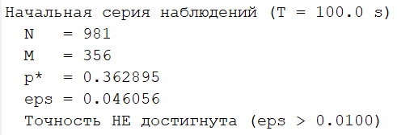
Рисунок 1 – Начальная серия наблюдений
Итерация 1 показана на рисунке 2.
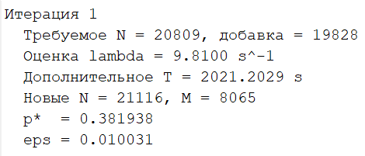
Рисунок 2 – Итерация 1
Итерация 2 на рисунке 3.
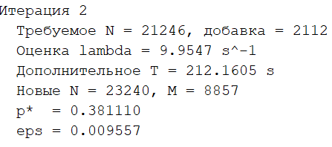
Рисунок 3 – Проверка эргодичности
Итоговые результаты показаны на рисунке 4.
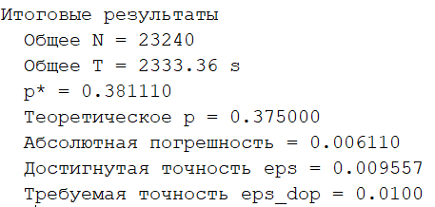
Рисунок 3 – Итоговые результаты
Зависимость оценки p∗ и погрешности ε от числа опытов показана на рисунке 4.
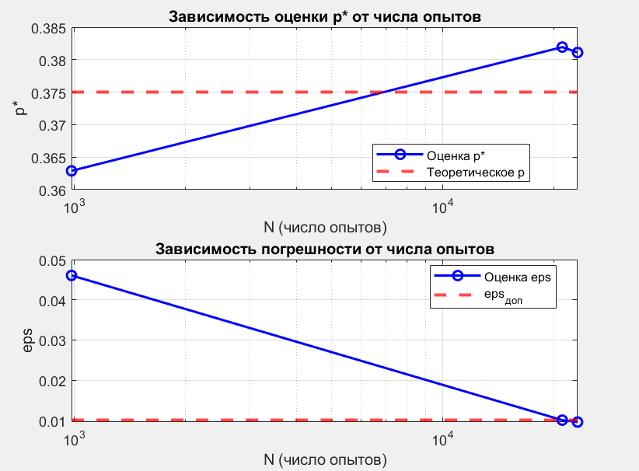
Рисунок 4 – Зависимость оценки p∗ и погрешности ε от числа опытов

3 Вывод
В результате выполнения лабораторной работы построена имитационная статистическая модель одноканальной системы массового обслуживания с отказами. Модель реализует процесс поступления заявок и их обслуживания в дискретном времени с использованием генератора экспоненциально распределённых интервалов.
В ходе моделирования получена оценка вероятности обслуживания заявки p∗=0,381110p∗=0,381110 при общем числе опытов N=23240N=23240. Достигнутая абсолютная погрешность оценки составила ε=0,009557ε=0,009557, что не превышает заданную допустимую погрешность εдоп=0,01εдоп​=0,01. Требуемая точность обеспечена за счёт итерационного увеличения объёма выборки.
Аналитическое значение вероятности обслуживания для заданных параметров λ=10λ=10 с⁻¹ и μ=6μ=6 с⁻¹ равно p=0,375p=0,375. Разность между выборочной оценкой и теоретическим значением составила 0,0061100,006110, что укладывается в доверительный интервал, соответствующий достигнутой точности. Это подтверждает адекватность построенной имитационной модели и корректность её реализации.
Цель работы достигнута: разработана и проверена имитационная модель одноканальной СМО с отказами, получена оценка вероятности обслуживания с заданной точностью, результаты согласуются с аналитическим расчётом.

ПРИЛОЖЕНИЕ А
Исходный файл программы доступен по ссылке: https://github.com/NicolasYa/system-modeling-lab-7/blob/main/l7.m

